Technická specifikace
pro realizaci díla „Dodávka a instalace měření hladin na nádržích H03-H06“

Požadavky na měřící systém, který dodavatel dodá a nainstaluje.
Systém musí splňovat níže uvedený seznam parametrů nebo vlastností, specifikovány jsou minimální požadavky:

- měřící rozsah min. 30 m
- Měření hladiny na principu mikrovlnného radaru
- zařízení schválené pro obchodní měření
- příprava pro zaplombování pro účel použití jako stanovené měřidlo,
- doložit potvrzení o ověření stanoveného měřidla,
- zobrazovací displej na kapitánském můstku nádrže (vrch nádrže kde bude umístěn radar), napájení 230VAC, 50Hz, zařízení určené do zóny výbuchu plynů a par EEx de IIB T4. Bude použito stávající napájení zařízení.
- druhý zobrazovací displej na patě nádrže, (oba displeje musí zobrazovat měřenou hladinu a průměrnou teplotu), napájení 230VAC, 50Hz, zařízení určené do zóny výbuchu plynů a par EEx de IIB T4. Bude použito stávající napájení zařízení.
- vstup pro připojení snímače průměrné teploty (Enraf MTT 764),
- vstup pro připojení snímače tlaku s protokolem HART pro měření hustoty.
- okolní teplota -35°C až +50°C,
- teplota měřeného media -10°C až +40°C (surová ropa),
- kabelové výstupy včetně EEx vývodky,
- datový a hardwarový výstup do nadstavbového systému ENTIS PRO musí být kompatibilní se současným použitým systémem, vstupní zařízení 2x CIU 888 v redundantním zapojení.
- dodavatel dodá prohlášení výrobce měřícího zařízení, že nabízené zařízení je kompatibilní s komunikačním protokolem ENRAF
- instalace do měřící trubky o průměru 300 mm,
- připojovací/ instalační příruba DN300 PN6

Dodavatel v rámci zakázky zajistí a dodá:
- demontáž stávajícího systému měření hladin a předání objednateli
- montáž nového radaru s místním displejem na kapitánském můstku
- demontáž stávajícího displeje u paty nádrže a předání objednateli
- montáž nového displeje u paty nádrže
- dodání a natažení nového komunikačního kabelu od paty nádrže do radaru ve stávajících kabelových trasách, provedení pro instalaci v prostředí s nebezpečím výbuchu a UV odolný, délka 52m.
- napojení původních komponentů (snímač teplot Enraf MTT 764 na kapitánském můstku, vysílač hydrostatického tlaku zakončený ve spojovací krabici na patě nádrže, je propojen společným komunikačním kabelem od displeje na patě nádrže do hladinoměru na kapitánském můstku)
- integraci a zprovoznění systému měření hladin v nadstavbovém systému ENTIS PRO (pro zadavatele nadstavbový systém spravuje fa. LEVEL INSTRUMENTS CZ - LEVEL EXPERT s.r.o.)

- dodání výchozí revize elektro na každou etapu instalace měřícího systému.
- dodání souhlasného stanoviska TIČR na každou etapu instalace měřícího systému.
- dodání dokumentace skutečného stavu, včetně průvodně technické dokumentace (prohlášení o shodě, manuály, certifikáty ATEX, katalogové listy, atd….)
- dodání metrologické dokumentace včetně platného potvrzení o ověření stanoveného měřidla

Typický pohled na zařízení paty nádrže s místním displejem a napojení snímače hydrostatického tlaku
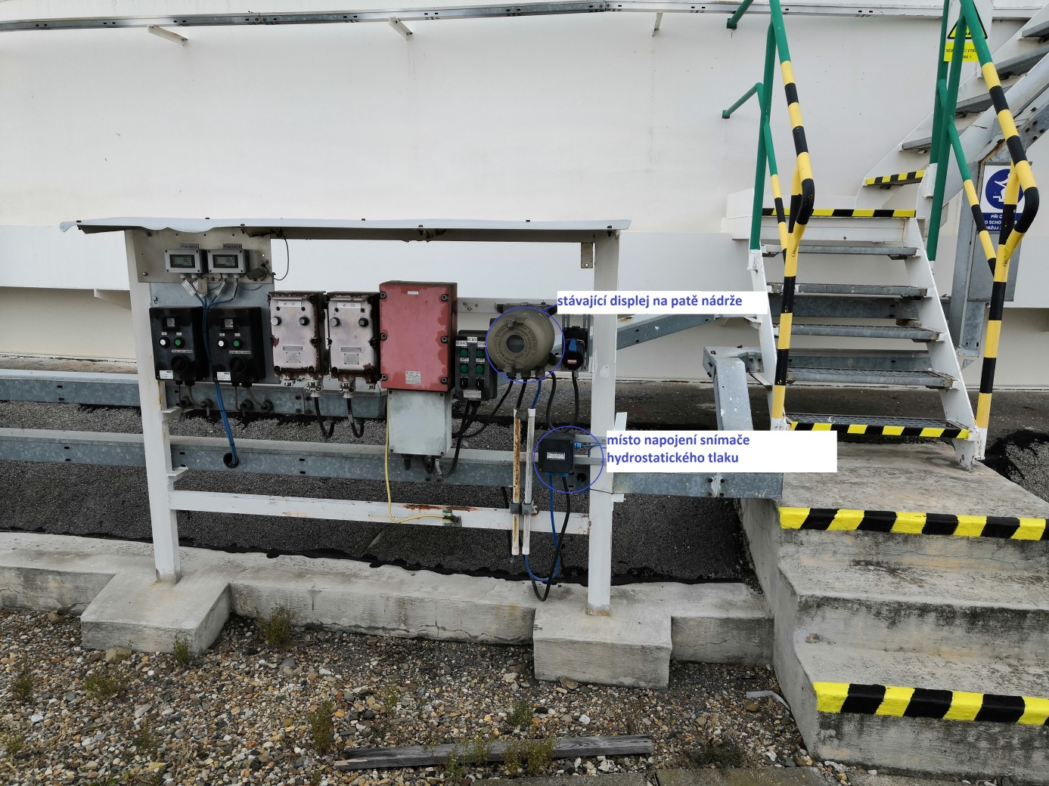

Typická instalace stávajícího hladinoměru a umístění připojovací příruby
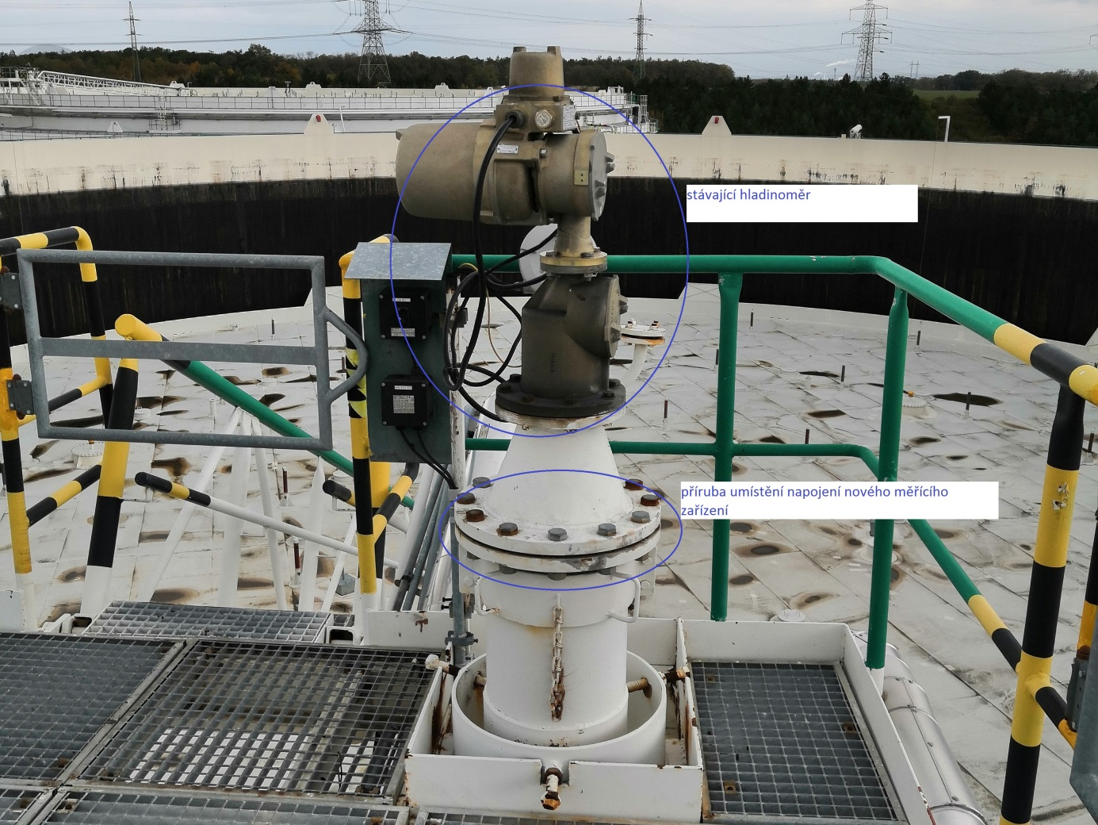

Celkový pohled na nádrž
